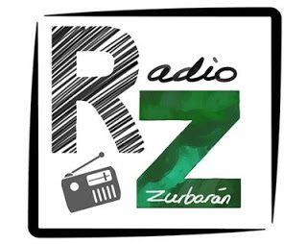
AUTORIZACIÓN DE USO DE IMÁGENES, VÍDEOS Y AUDIOS

Datos del primer progenitor
Don / Doña ________________________________________________, con DNI __________________________, como padre / madre / tutor legal (subraye lo que proceda) y

Datos del segundo progenitor
Don / Doña ________________________________________________, con DNI __________________________, como padre / madre / tutor legal (subraye lo que proceda), del menor cuyos datos se indican a continuación

Datos del menor
Don / Doña ________________________________________________, con DNI ____________________, alumno/a del IES ZURBARÁN de Navalmoral de la Mata

AUTORIZAN al IES ZURBARÁN al uso de las imágenes fijas y grabaciones de vídeo o audio realizadas en el marco de las actividades o programas educativos en los que la persona objeto de esta autorización pueda aparecer, y a que las difundan en acciones de comunicación y difusión relacionadas con sus competencias por los medios que estimen adecuados (páginas web, medios impresos, redes sociales, presentaciones públicas, cartelería…), sin límite temporal alguno. Estas acciones en ningún caso podrán suponer menoscabo o deterioro del honor del menor, de su derecho de imagen o reputación ni ser contrarias a sus intereses, ni cedidas a terceros.
Los firmantes pueden ejercer en cualquier momento los derechos de acceso, rectificación, supresión, oposición y limitación del tratamiento de estos datos ante el IES ZURBARÁN, Ctra. Rosalejo s/n, Navalmoral de la Mata.

En _________________ a _______ de _________________ de ______

Firma del progenitor 1 Firma del progenitor 2

